Tervezési terület:
  - Mars Magyarország Kisállateledel Gyártó Kft. területén övezeti besorolás módosítása
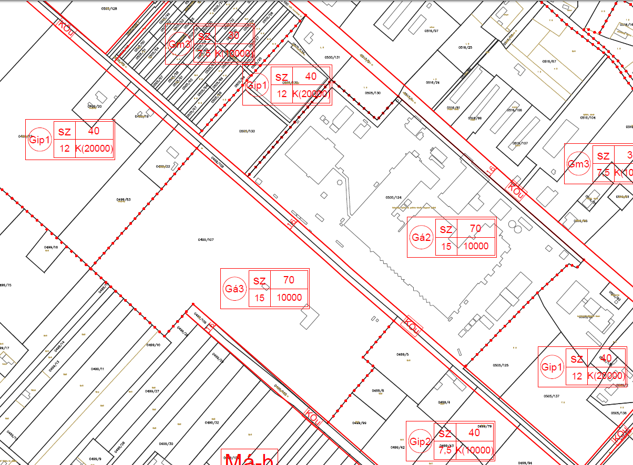
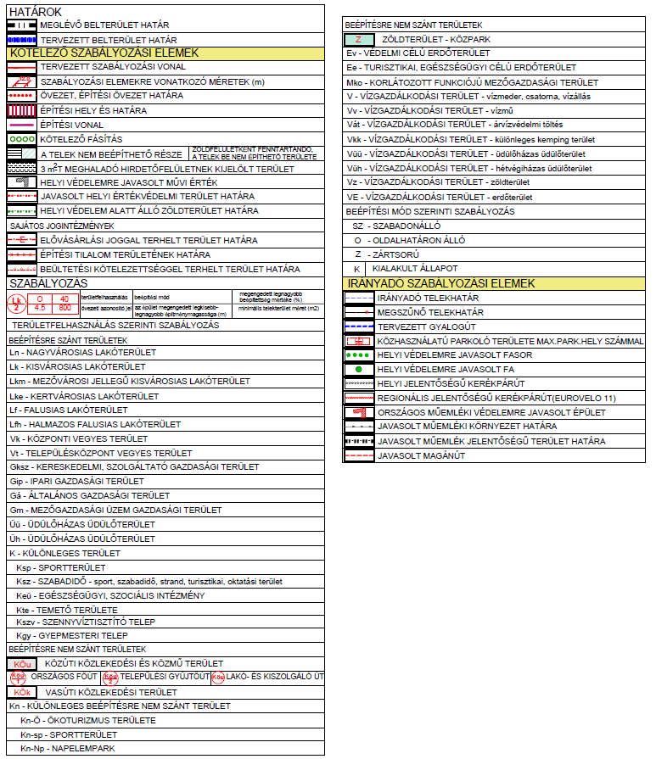
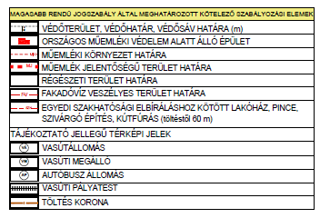
JELMAGYARÁZAT:

